操作系统课程设计
实验报告册

班级：
学号：
姓名：
教师：

目 录

课设1 内核编译

实验编号 |  | 1 | 题目 | 内核编译
实验目的 | 理解Linux中的makefile文件  理解Linux内核的Makefile  掌握至少一个版本Linux内核的编译步骤  了解Linux内核的配置过程
实验内容 | 编译操作系统内核
报 告 正 文
编译的对象是linux-5.6.14内核。
打开目录：
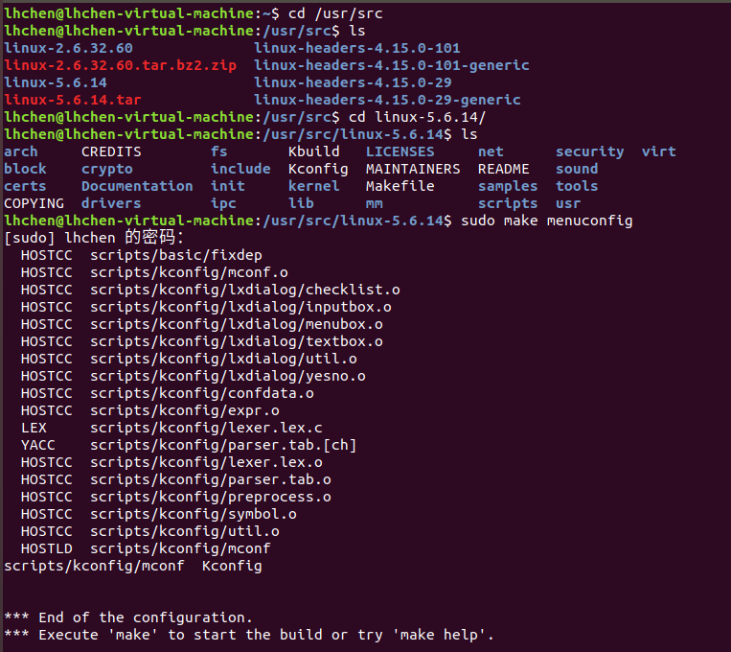
安装依赖：
sudo apt-get install gcc make libncurses5-dev openssl libssl-dev
sudo apt-get install build-essential
sudo apt-get install pkg-config
sudo apt-get install libc6-dev
sudo apt-get install bison
sudo apt-get install flex
sudo apt-get install libelf-dev

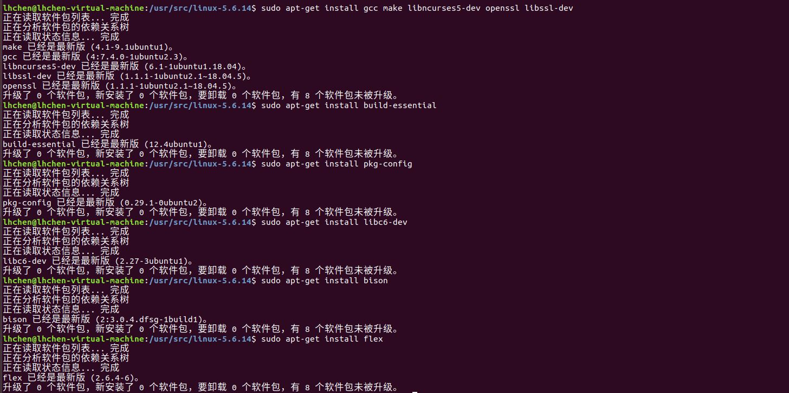
make menuconfig
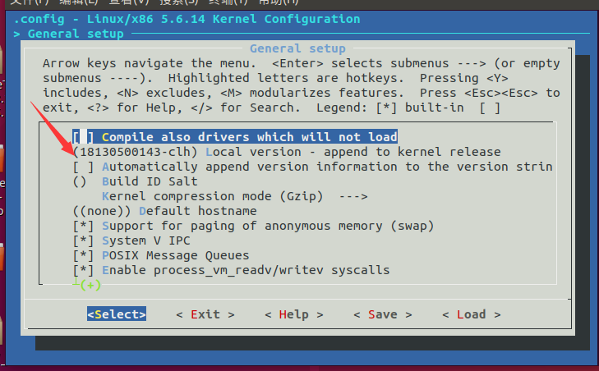
4线程编译：
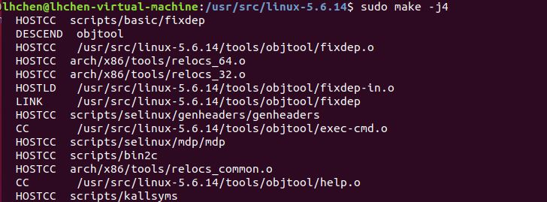

编译中：
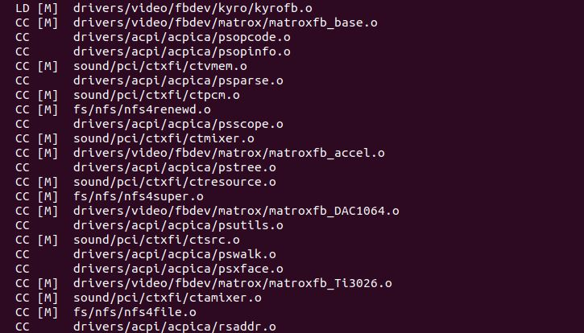
编译结束：
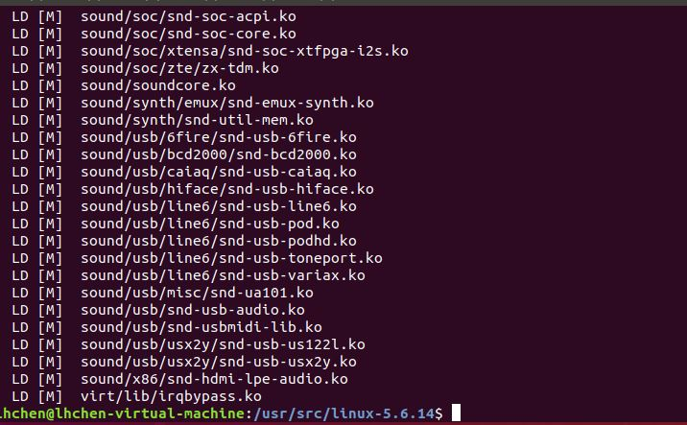

复制到/boot下：
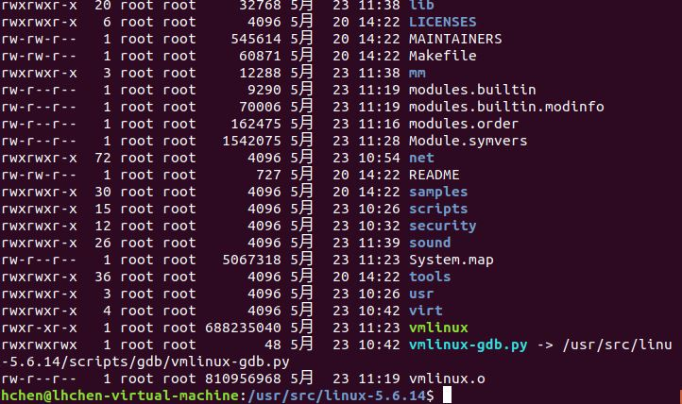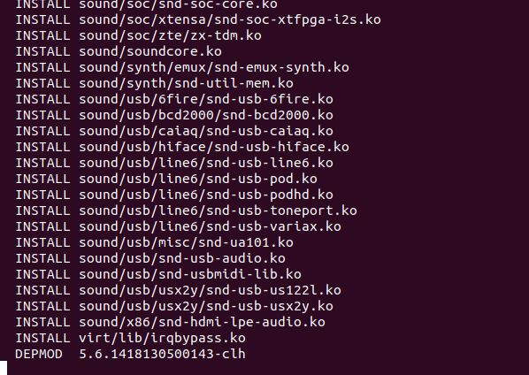
/boot下查看;
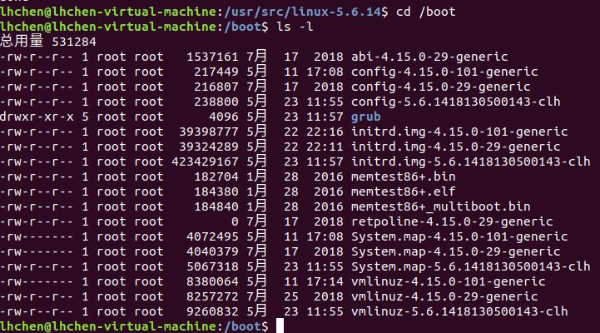
update-initramfs
修改grub：
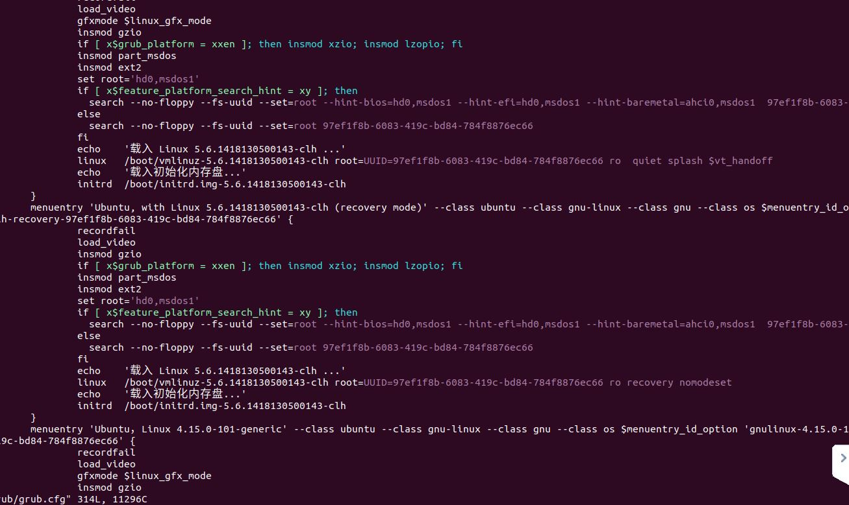

实验结果：
